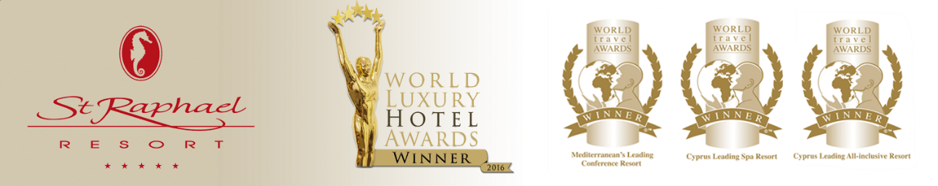
Our Award Winning Ultra All-Inclusive package includes:
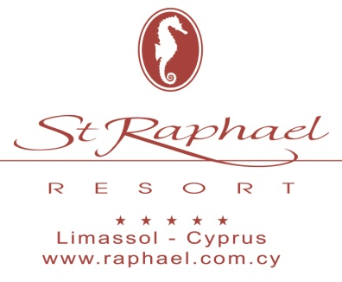
Месторасположение – общая информация
• Расположен в 11 км от центра Лимасола
• Зеленый парк площадью более 43.000 кв.м.
• Расположен на самом большом песчаном пляже Лимасола
• Бесплатные лежаки и зонтики
• 5 км. до туристического района города
• 55 км. от аэропорта Ларнаки
• 70 км. от аэропорта Пафоса
• Автобусная остановка прямо перед отелем

Отель предлагает
В основном здании
• Бар «Captain» в холле отеля
• Терраса «Captain»
• 7 ресторанов
Palladium
Octagon
Phoenician
Sailor’s Rest (в гавани)
Splash Restaurant (открыт летом)
Seashells Grab & Go (открыт летом)
“Alakati”Новый Ресторан на открытом воздухе (открыт летом)
• Бесплатный бизнес-центр
. Бесплатный интернет в номерах и лобби отеля
• Бесплатные теннисные корты, джакузи, сауна, парная баня и тренажерный зал
• Закрытый подогреваемый бассейн
• Сувенирный и ювелирный магазины, а также бутик одежды
• Новый Serenity SPA салон предлагает следующие услуги: Солярий, Rasul, Water-jet массаж, Парикмахерская , Салон красоты, большой выбор процедур по уходу за лицом и телом (за дополнительную оплату).
Дополнительные услуги
• 2 открытых бассейна с пресной водой
• Детский бассейн, расположенный в тенистом месте
• Бесплатные лежаки, зонтики и полотенца
• Бар «Amphibion» у бассейна (открыт летом)
• Seashells Grab & Go (открыт летом)
• Sailor’s Rest, расположенный в самом сердце пристани St Raphael
• Детская игровая площадка (с персоналом), мини –клуб.
• Для самых маленьких - стерилизаторы, подогреваемые бутылочки, стульчики для младенцев
• Няня (почасовая оплата)

Размещение
• 272 номера
• Ванные комнаты
• Фен
• Прямая телефонная линия
• Чайный и кофейный набор
• Управляемый кондиционер (тепло-холод)
• Мини-бар (оплата по факту)
• Телевизор с плоским экраном диагональю 26 дюймов
• Радио
• Сейф
• Балкон (кроме семейных номеров с видом на город)
• 12 Семейных номеров для 2 взрослых и 3 детей
• 162 номера с видом на море
• 31 номер с видом на гавань
• 4 новых номера класса люкс «Imperial Marina View» с видом на гавань
• 56 номеров в корпусе Executive, в которых детская зона может быть отделена от основной спальни разделительной дверью
• 4 сьюты «Admiral Suite» 76 кв.м.
• 2 новых люкса «Presidential Suite»
• 1 новый люкс «Founder’s Suite» (для молодоженов)

Ultra all Inclusive Features
Питание
Все блюда и закуски
Завтрак
• Американский завтрак (шведский стол)
• Закуски (с 10 до 12 утра)
Обед
• Холодные и горячие закуски, разнообразное мясное и рыбное меню, пицца, паста, салаты и большой выбор десерта
• Закуски (с 3 до 6 вечера)
Альтернативный обед
• Фаст-фуд, салат-бар и десерты в ресторане «Splash» (только летом)
• Салаты, сендвичи, легкие закуски и десерты в Seashells Grab & Go (только летом).
Ужин в ресторане «Palladium»
• Шведский стол
• Тематические ужины
• Легкие закуски (до 23:00)
Альтернативный ужин
• Традиционная Кипрская кухня в новом ресторане”Alakati” отеля на открытом воздухе (предварительный заказ столика)
• Ливанская и средиземноморская кухня, подаваемая в виде традиционного «мезе» в ресторане «Phoenician» (предварительный заказ столика)
• Блюда на гриле и фаст-фуд в ресторане «Splash» (ранний ужин)
• Международная кухня в ресторане «Sailor’s Rest». Для гостей отеля предлагается определенная скидка (предварительный заказ столика).

Напитки
• Неограниченное количество местных и импортированных (определенных марок) напитков в барах и ресторанах отеля с 10:00 до 23:30.

Спорт и развлечения
Спорт
• Настольный теннис, дартс, петанг, стрельба из лука, тренажеры, пляжный волейбол, бадминтон
• 2 теннисных корта с искусственным покрытием (дополнительная плата за освещение)
• Прокат ракеток и теннисных мячиков
• Сауна, парная баня и джакузи
• Бесплатный вводный урок дайвинга в бассейне.
• Каноэ, водный велосипед и подводное плавание с маской
Развлечения
• Дневные развлекательные программы для детей от 4 до 12 лет
• Дневные развлекательные программы для взрослых
• Живая музыка в ресторане «Palladium» и баре «Captain» (несколько раз в неделю).
• Разнообразные шоу и вечерние программы ( несколько раз в неделю).
• Команда Аниматоров для детей и взрослых.
Недалеко от курорта за дополнительную плату предлагаются
• Верховая езда, мини-гольф, горный велоспорт, футбол, картинг, стрельба
Летом за дополнительную плату
• Скоростные лодки, морские скутера

502 Amathus Avenue, P.O. Box 51064, 3594 Limassol, Cyprus, Tel: +357 25 834 200, Fax: +357 25 636394
Email: reservations@raphael.com.cy | http://www.raphael.com.cy

